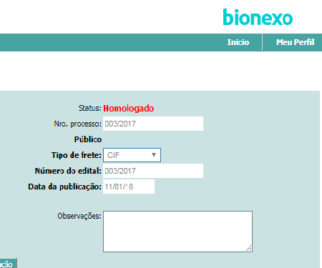

Nome da empresa vencedora: Parking Car Locadora De Veículos Ltda